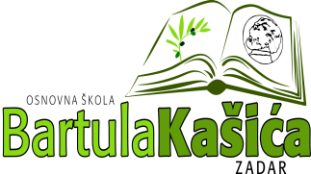
Osnovna škola Bartula Kašića
Bribirski prilaz 2
23 000 Zadar
Tel:023/321 -397 Fax:023/323-620
Email: ured@os-bkasica-zadar.skole.hr
WEB stranica Škole: http://www.os-bkasica-zadar.skole.hr/

U Zadru, 18. ožujka 2016.

Z A K L J U Č A K
SA 36. SJEDNICE ŠKOSLKOG ODBORA ODRŽANE 18. OŽUJKA 2016.GODINE
Zaključak 1.
Daje se suglasnost za zasnivanje radnog odnosa sa Vilkom Dujmovićem na radnom mjestu učitelja hrvatskog jezika na nepuno radno vrijeme od 4 sata tjedno (dopunska nastava za učenike koji nedovoljno poznaju hrvatski jezik) i suglasnost za zasnivanje radnog odnosa na određeno nepuno radno vrijeme na radnom mjestu učitelja hrv. jezika do 60 dana.
Predsjednica ŠO:
Elza Nadarević Baričić

